ASOCIACION INTERNACIONAL DE
CLUBES DE LEONES
DISTRITO MÚLTIPLE B MÉXICO
BIOGRAFÍA PGD MIGUEL GÓMEZ ARREOLA
2010-2011

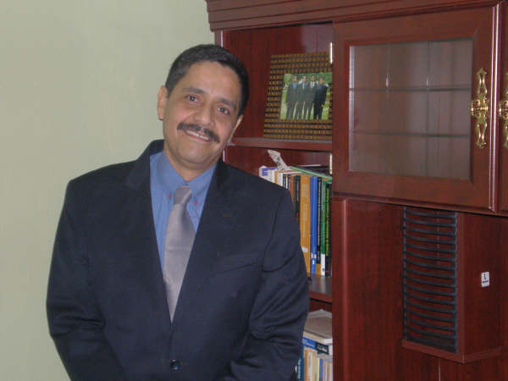

I) DATOS PERSONALES:
Origen: Autlán de Navarro Jal.
Fecha de Nacimiento: 19 de diciembre de 1955.
Padres: Gregorio Gómez Ramos y Maximina Arreola Ramírez.
Hermanos: 13.
Hijos: 6. Miguel, Armando, Gregorio, Erika Patricia, Alma Gabriela y Diana Laura.
Nietos: 5. David, Miguel, Andrea, Sofía y Mariana.
Domicilio: Isla Trinidad 2697 Jardines de la Cruz, Guadalajara, Jal. C.P. 44950.
Teléfono: (33) 3156 3304, casa (33) 3811-8410, casa (322-29-85522)
Correo Electrónico: mgarreola@hotmail.com y mgarreola@outlok.com

2) DATOS PROFESIONALES:
Estudios de primaria: Escuela Agustín Flores en Tomatlán, Jalisco
Contador Privado: Instituto Comercial Arrazola en Guadalajara, Jal.
Estudios de secundaria: Escuela Moisés Sáenz en Tomatlán Jalisco.
Profesor Normalista: Escuela Normal de Jalisco
Preparatoria: Universidad de Guadalajara módulo de Puerto Vallarta, Jalisco.
Licenciado en Contaduría Pública: Universidad de Guadalajara
Maestría en Administración: Universidad de Guadalajara.
Especialidad en Empresas Familiares: Tecnológico de Monterrey Campus Guadalajara.
Autor del libro “Empresas Familiares, La Visión de un Empresario”.

4) TRAYECTORIA LEONÍSTICA.
Presidente Fundador del Club de Leones de Tomatlán en el 2003.
Miembro activo del Club de Leones Tomatlán que ha obtenido desde su fundación los primeros lugares en membresía y servicio en el Distrito B-4
Jefe de Zona del Distrito B-4 México en el 2005
Asesor Distrital de distintos programas leonísticos en forma progresiva desde su incorporación al leonismo.
Asesor del Distrito en el equipo Real en Aumento de Socios en el año 2007.
Segundo Vicegobernador, Pro tesorero Distrital y Asesor del Equipo Real en Retención en el año 2008.
Impulsor para que el Club de Leones Tomatlán haya sido el primer Club Modelo Progresivo de México promoviendo la donación de 15 preseas Melvin Jones entre los socios de su club.
Promotor del Club de Leones El Tuito Cabo Corrientes.
Primer Vicegobernador y Coordinador del Equipo Real en el año 2009.
Gobernador Distrito B-4 2010-2011.
Obtención de 181 socios positivos en aumento y retención (mejor resultado distrital en los últimos quince años).
Impulsor en su año de Gobernador y formador de 12 clubes filiales distritales de los cuales nueve fueron de mujeres.
Tesorero del Consejo de Gobernadores Distrito Múltiple “B” México período 2011-2012.
Asesor del Consejo de Gobernadores 2012-2013 Distrito Múltiple “B”.
Asesor de Jefes de Zona y de Región año 2013-2014
Presidente Fundador del Círculo de Ex-Gobernadores del Distrito B-4.
Asistencia al 90% de las Juntas, Convenciones Distritales y Juntas de Consejo y Convenciones Nacionales desde su ingreso al Leonismo

5) RECONOCIMIENTOS LEONÍSTICOS:
Presidente 100%
Jefe de Zona 100%
Amigo Melvin Jones Progresivo.
Certificado de Apreciación Internacional en el Distrito B-4 en los años 2005, 2006, 2007, 2008 y 2010
Premios Llave por aumento de socios en los años 2007, 2008, 2009, 2010.
Pin de 5 Brillantes por aumento de socios.
Graduado del Curso para Leones Experimentados en la ciudad de Cochabamba, Bolivia en el año 2007.
Premio Gobernador por excelencia 2010-2011.
Reconocimiento Internacional por haber ingresado más Unidades Familiares en el Distrito Múltiple “B”
Premio Internacional por haber ingresado más mujeres al distrito B-4 en el período 2010-2011.
Asistencia y participación activa en el FOLAC de Cochabamba en Bolivia en el año 2007.
Asistencia y participación activa en el FOLAC de El Salvador en la ciudad de San Salvador en el año 2008
Asistencia y participación activa en el FOLAC de Goiania, Brasil en el año 2009.
Asistencia y participación activa en el FOLAC de Salta Argentina en el año 2010.
Asistencia y capacitación para Gobernador de Distrito en la Convención Internacional en Sídney Australia 2010-201.
Asistencia y participación activa en el FOLAC de Lima Perú en el año 2011
Asistencia y participación en el FOLAC de México celebrado en Mazatlán Sinaloa en enero de 2012
Participación como docente del Curso Para Leones Experimentados en Cochabamba Bolivia en diciembre de 2012.
Asistencia y participación activa en el FOLAC de Antofagasta Chile en enero de 2013.
Asistencia y participación activa en la Convención Internacional celebrada en Hamburgo Alemania en 2013, y miembro de la delegación Mexicana que obtuvo el tercer lugar en dicha convención en el rubro de trajes típicos.

Nuestro logo y lema en el año de Gobernador 2010-2011

“NUESTRAS MANOS UNIDAS AL SERVICIO Y LA AMISTAD”

